汽车安全玻璃标准

GB/T 17340-1998
前言

本标准是根据日本JASO M501-94《汽车用安全玻璃》和GB 9656-88(汽车用安全玻璃》中“尺寸偏差”及“外观要求”两部分内容进行编制的，在技术内容上与JASO M504-94等效。
由于 G B 9 656-88为强制性标准，而“尺寸偏差”及“外观要求”两部分内容不属于强制性标准的内容范围，因此将此两部分内容单列为一推荐性国家标准，即本标准。与GB 9656-88相比，本标准取消了对优等品的规定；对平型制品弯曲度的规定有所改变，其他技术指标无大变化。
本标准由国家建筑材料工业局提出。
本标准由全国汽车标准化找术委员会安全玻璃分技术委员会归口。
本标准起草单位：中国建筑材料科学研究院玻璃科学研究所。
本标准 主要起草人：莫娇、戴克攻、杨建军、石新勇、张大顺、王睿。

中华人民共和国国家标准汽车安全玻璃的尺寸、形状及外观
GB/T 17340一1998
Road vehicles--Safety glasses-Dimensions，shapes and appearances
范围
本标准规定了汽车用安全玻璃的尺寸、形状及外观，适用于汽车用安全玻璃，也适用于其他道路车辆用安全玻璃。
2 引用标准
下列标准所包含的条文，通过在本标准中引用而构成为本标准的条文。本标准出版时，所示版本均为有效。所有标准都会被修订，使用本标准的各方应探讨使用下列标准最新版本的可能性。
JC /T 63 2-1996 汽车安全玻璃术语
3 定义
本标准采用下列定义。
3.1 曲线部：图1中的R部分（图1中R部分的终止点包含于曲线部）。
3.2 设计线：检验样架上画的基准形线。
3.3 基准边：玻璃上预先确定的一条边，通常为最长的边。
3.4 基准边偏差：玻璃基准边与设计线之间的偏差（见图1中A）。
3.5 纵向尺寸偏差：玻璃周边与设计线之间的偏差（见图1中B）。
3.6 横向尺寸偏差：玻璃周边与设计线之间的偏差（见图1中C）。
3.7 曲线部偏差：玻璃曲线部与设计线之间的偏差（见图1中D）。
本标准其他名词术语与JC/T 632一致。
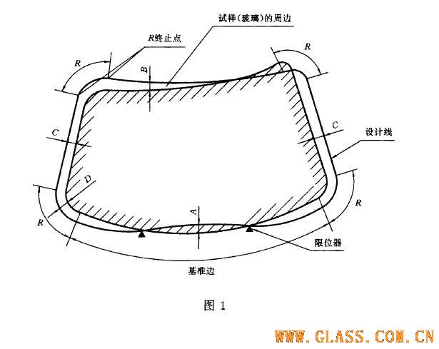
4 种类、符号及应用
安全玻璃的种类、符号及应用如表1所示。
表1种类、符号及应用
种类 | 符号 | 应用
A类夹层玻璃 | LA | 前挡风和前风窗以外
B类夹层玻璃 | LB | 前挡风和前风窗以外
区域钢化玻璃 | Z | 前风窗
钢化玻璃 | T | 前风窗玻璃
5 尺寸和形状
5.1尺寸偏差
平型制品和单曲面玻璃的尺寸偏差应符合表2的规定；复合曲面玻璃的尺寸偏差应符合表3的规制品长宽比大于3:1时，尺寸偏差由供需双方商定。
表 2 平型制品和单曲面玻璃的尺寸偏差
种类 | 纵向及横向偏差 |  |  | 曲线部偏差
种类 | 边长L |  |  | 单块面积S,M2
种类 | L≤600 | 600＜L≤1200 | L＞1200 | S≤0.3 | S＞0.3
A类夹层玻璃 | 0  -2.0 | 0  -3.0 | 0  -3.5 | 0  -3.0 | 0  -4.0
B类夹层玻璃
区域钢化玻璃 | 0  -2.0 | 0  -3.0 | 0  -4.0 | 0  -3.0 | 0  -4.0
钢化玻璃

表3 复合曲面玻璃的尺寸偏差

种类 | 基准边偏差 | 纵向及横向偏差 |  |  |  |  |  | 曲线部偏差
种类 | 基准边偏差 | 长边的长度L
种类 | 基准边偏差 | L≤1200 |  | 1200＜L≤1800 |  | L＞1800 |  | ≤1200 | 1200＜L≤1800 | L＞1800
种类 | 基准边偏差 | 纵向 | 横向 | 纵向 | 横向 | 纵向 | 横向 | ≤1200 | 1200＜L≤1800 | L＞1800
A类夹层玻璃 | ±1.0 | 0  -2.0 | 0  -2.0 | 0  -2.5 | 0  -2.5 | 0  -3.0 | 0  -4.0 | 0  -2.5 | 0  -4.0 | 0  -4.5
B类夹层玻璃
区域钢化玻璃 | ±1.0 | 0  -2.5 | 0  -2.0 | 0  -3.0 | 0  -3.0 | 0  -3.5
钢化玻璃
注
1)当制品长边长度小于、等于1 200 mm，但面积大于0. 7 m2时，其尺寸偏差应符合长边长度在200-18 00m m范围内的要求。
2）总计6. 0 mm适用于曲线部，见图2。图2中实线为设计线，虚线为玻璃周边。
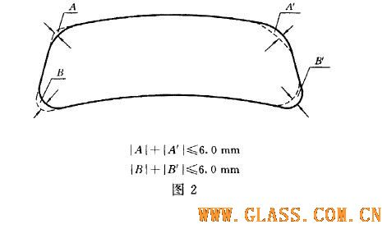

5.2弯曲度、吻合度
5.2.1平型制品的弯曲度应符合表4的规定。制品长宽比大于3：1时，其弯曲度由供需双方商定。

表4 平型制品的弯曲度 %
种类 | 弓形 | 波形
A类夹层玻璃  B类夹层玻璃 | 0.3 | 0.3
区域钢化玻璃  钢化玻璃 | 0.5 | 0.3
5.2.2 侧窗单曲面玻璃的吻合度应符合表5的规定。
表 5 侧窗单曲面玻璃的吻合度 mm
种类 | 边别 | 边长L
种类 | 边别 | L≤600 | 600＜L≤1200 | L＞1200
A类夹层玻璃  B类夹层玻璃  钢化玻璃 | 直边≤ | 2.0 | 2.5 | 3.5
A类夹层玻璃  B类夹层玻璃  钢化玻璃 | 弯曲边≤ | 2.5 | 3.0 | 4.0
5.2.3 复合曲面玻璃的吻合度应符合表6的规定。
表6 复合曲面玻璃的吻合度
种类 |  |  | 长边的长度L
 |  |  | L≤1200 | 1200＜L≤1800 | L＞1800
A类夹层玻璃  B类夹层玻璃 |  | ≤ | 2.5 | 3.5 | 4.0
区域钢化玻璃  钢化玻璃 | 浅弯 | ≤ | 3.0 | 3.5 | 4.0
区域钢化玻璃  钢化玻璃 | 深弯 | ≤ | 3.5 | 4.0 | 4.0
注：当制品长边长度小于、等于1 200 mm，但面积大于0. 7 m2时，其吻合度应符合长边长度在1 200-1 800 mm范围内的要求
6 外观要求
6．1 外观质量
制品的外观质量应符合表7的规定。
表7 外观质量
缺陷 | 前风窗玻璃 |  | 前风窗以外玻璃
缺陷 | 中央部 | 周边部 | 前风窗以外玻璃
长度不大于0.8mm的气泡 | 不允许密集存在 |  | 不影响视线的不限
长度大于0.8mm的气泡 | 不允许存在 | 任意150mm*500mm长方形内允许长度小于2mm的1个 | 直径300mm的园内允许长度小于5mm的1个
轻划伤（500mm处观察不可见） | 不允许密集存在 |  | 不影响视线的不限
宽度不大于0.5mm的重划伤 | 不允许存在 | 任意150mm*500mm长方形内总长度不超过10mm | 直径300圆内总长度不超过30mm
线道 | 不允许存在 |  | 30mm边部允许宽0.5mm以下的1条
波筋 | 之允许纵向波筋，看出波筋最大角度（观察方向与玻璃间的夹角）为：
波筋 | 15° | 15° | 30°
结石 | 不允许存在 | 任意150mm*500mm长方形内允许长度小于2mm的1个 | 直径300mm圆内允许小于2mm的一个，后窗玻璃不允许存在
裂纹 | 不允许存在
节瘤 | 不允许存在 |  | 波及范围不大于3mm的2个
模具痕迹 | —— | 不超过周边15mm | 不超过周边20mm
挂钩印迹 | —— | 挂钩印迹中心与玻璃边缘的距离不得大于12mm
胶合层气泡 | 不允许存在 | 任意150mm*500mm长方形内允许长度小于2mm的1个 | 直径300mm的圆内允许2mm以下的1个
胶合层杂质 | 长度小于0.5mm的不允许密集存在，0.5-1mm的允许1个 | 长度小于0.5mm的不允许密集存在，任意150mm*500mm长方形内允许0.5-1.5mm的2个 | 直径300mm的圆内允许长度0.5-2mm的2个
绒毛 | 总长度不大于15mm | 总长度不大于50mm | 不允许密集存在
注
1 任意直径300 mm圆内，规定范围内的气泡、划伤、线道、节瘤、结石、胶合层气泡、胶合层杂质、绒毛等缺陷同时存在不允许超过三项，且不允许密集存在。
2 对彩虹等其他外观缺陷的规定由供需双方商定。
1)中央部及周围部的划分如图3及图搜所示。
2)密集存在指缺陷间距小于50 mm。
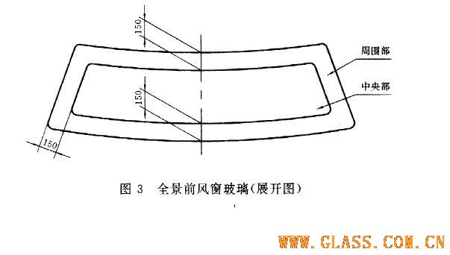
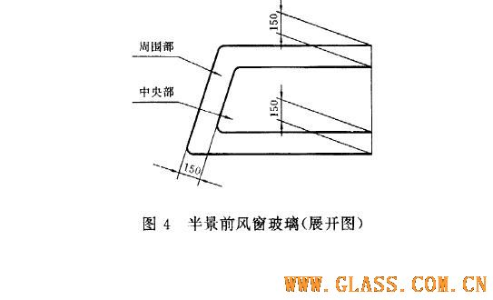
6.2 周边质量
制品的周边质量必须符合表8的规定。
表8 周边质量
边部划分 |  | 裸露边 | 非裸露边
 |  | 裸露边 | 滑动边 | 固定边
周边要求 |  | 抛光边或细磨边（如果磨圆边。曲率半径由供需双方商定） | 粗磨边或倒棱边
缺陷 | 爆边 | 长为0.5-1mm的不允许密集存在，1mm以上的不允许存在 | 每米允许长不大于10mm，宽不大于4mm，深不大于厚度三分之一的3个以上，其中长4-10mm、宽2-4mm，深度不大于厚度三分之一的不超过4个
缺陷 | 叠差 | 不允许存在 | 1.0mm以下 | 1.5mm以下
缺陷 | 脱胶及胶合层变色 | 不允许存在 | 距边缘13mm内允许宽2-5mm、长8mm以下的1个 | 距边缘5mm范围内不做规定
缺陷 | 倒圆残留（亮斑） | 直径3mm以下或1.5mm*10mm以下的不超过3个
缺陷 | 缺角 | 不允许存在 | 半径为5mm圆弧内的缺角，允许深3mm以下的1个，但需将角磨圆
7 试验方法
了．1 尺寸偏差
7.1.1 检验平型制品的尺寸偏差时，应将制品水平放在检验样架上，使其紧靠样架的一边（角），在对边（角）用塞尺测量制品与样架边之间的间隙。
7.1.2 检验弯型制品的尺寸偏差时，先确定制品的基准边。将基准边和检验样架上与之对应的基准线吻合，并使制品对于祥架左右的基准线距离大致相等，测得制品相对于样架基准线的误差，即基准边（图1中A)、纵向（图1中B)、横向（图1中C）及曲线部（图1中D）的尺寸偏差。
7.2 弯曲度
测量平型制品的弯曲度时，将其垂直立放，用钢直尺水平地靠近玻璃表面进行测量。弓形时以弧高除以弦长的百分比表示，波形时以波峰（或波谷）的高度除以波峰至相邻波峰（或波谷至相邻波谷）的距离的百分数表示。
7.3 吻合度
测量弯型制品的吻合度时，将制品按7.1.2的检验状态放置，用塞尺测量制品与检验样架之间的最大间隙。
7.4 外观质量
一般的外观缺陷用目视检查，对着均匀照明的磨砂玻璃的背景，距样品玻璃500m m处观察，在磨砂玻璃后面用大于300 ix的白光透过。检验时应避免阳光直射样品玻璃。
8 检验规则
8.1 抽样与组批规则
8.1.1 前风窗玻璃的尺寸偏差和外观质量检验按表9进行抽样。前风窗以外玻璃的尺寸偏差和外观质量检验按表10进行抽样。
8.2 判定规则
一批玻璃的样本中，若不合格数等于或大于表9或表10的不合格判定数，则认为该批产品尺寸偏差和外观质量不符合要求。
表 9 前风窗玻璃尺寸 、外观检验抽样表
批量范围  片 | 样本大小  片 | 尺寸 |  | 外观
批量范围  片 | 样本大小  片 | A_{E} | R_{E} | A_{E} | R_{E}
≤50 | 8 | 1 | 2 | 1 | 2
51-90 | 13 | 1 | 2 | 2 | 3
91-150 | 20 | 2 | 3 | 3 | 4
151-280 | 32 | 3 | 4 | 5 | 6
281-500 | 50 | 5 | 6 | 7 | 8
501-1200 | 80 | 7 | 8 | 10 | 11
1201-3200 | 125 | 10 | 11 | 14 | 15
注：
1）A_{E}为合格判定数
2）R_{E}为不合格判定数

表10 前风窗以外玻璃尺寸、外观检验抽样表
批量范围  片 | 样本 | 样本大小片 | 累计样本大小片 | 尺寸 |  | 外观
 |  |  |  | A_{E} | R_{E} | A_{E} | R_{E}
≤50 | 第一  第二 | 5  5 | 5  10 | 0  1 | 2  2 | 0  3 | 3  4
51-90 | 第一  第二 | ＜8  ＜8 | ＜8  16 | 0  3 | 3  4 | 1  4 | 3  5
91-150 | 第一  第二 | 13  13 | 13  26 | 1  4 | 3  5 | 2  6 | 5  7
151-280 | 第一  第二 | 20  20 | 20  40 | 2  6 | 5  7 | 3  9 | 6  10
281-500 | 第一  第二 | 32  32 | 32  64 | 3  9 | 6  10 | 5  12 | 8  13
501-1200 | 第一  第二 | 65  50 | 50  100 | 5  12 | 9  13 | 7  18 | 11  19
1201-3200 | 第一  第二 | 80  80 | 80  160 | 7  18 | 11  19 | 11  26 | 16  27

